Меню по СанПиНу 2.3\2.4.3590-20
Приготавливаемых блюд
Возрастная категория 7-11 лет

Прием пищи | Наименование блюда | Вес блюда | Пищевые вещества |  |  | Энергетическая ценность | № рецептуры
 |  |  | Белки | Жиры | Углеводы
Неделя 1  День 5 | 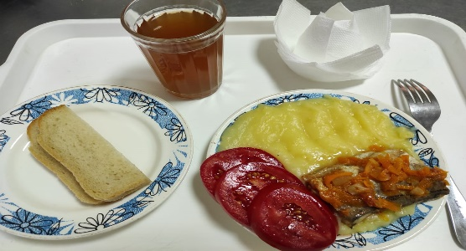  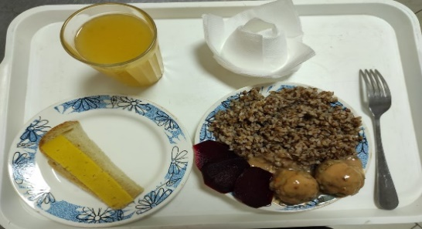
Горячий  завтрак | Овощи свежие | 60 | 0,66 | 0,12 | 2,28 | 13,2
 | Пюре картофельное | 100 | 2,04 | 3,2 | 13,63 | 91,05
 | Рыба, тушенная в томате с овощами | 100 | 9,75 | 4,95 | 3,8 | 105
 | Хлеб пшеничный | 40 | 3,04 | 0,32 | 18,8 | 92
 | Компот из сухофруктов | 200 | 0,66 | 0,09 | 32,01 | 132,8
Итого за день |  |  | 16,15 | 8,68 | 70,52 | 434,5

